КРАСНОДАРСКИМ КРАЙ  
МУП УКС

НОВОКУБАНСКОГО РАЙОНА

**ЗАКЛЮЧЕНИЕ**

**о возможности использования земельного участка в соответствии  
с запрашиваемым условно разрешенным видом использования, в  
том числе в части соблюдения требований технических  
регламентов, СНиПов, с учетом наличия зон с особыми условиями  
использования территории, и содержащее информацию о  
предполагаемом уровне (и иных характеристиках) негативного  
воздействия на окружающую среду на земельном участке по  
адресу: Российская Федерация, Краснодарский край,  
Новокубанский район, г. Новокубанск, ул. Победы, 4/5**

***2131-09-20-3***

**Г. Новокубанск  
2020 г**

**РОССИЙСКАЯ ФЕДЕРАЦИЯ  
КРАСНОДАРСКИЙ КРАЙ  
МУП УКС**

**НОВОКУБАНСКОГО РАЙОНА**

Заказчик: гр. Криворотова Г.В.

**ЗАКЛЮЧЕНИЕ**

**о возможности использования земельного участка в соответствии  
с запрашиваемым условно разрешенным видом использования, в  
том числе в части соблюдения требований технических  
регламентов, СНиПов, с учетом наличия зон с особыми условиями  
использования территории, и содержащее информацию о  
предполагаемом уровне (и иных характеристиках) негативного  
воздействия на окружающую среду на земельном участке по  
адресу: Российская Федерация, Краснодарский край,  
Новокубанский район, г. Новокубанск, ул. Победы, 4/5**

***2131-09-20-3***

едораев В.С.

Кедя О.П.

Кедя О.П.

**г. Новокубанск**

**2020 г.**

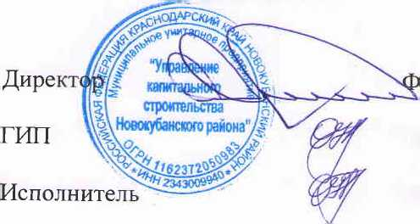

Настоящее заключение о возможности получения условно разрешенного вида использования земельного участка «Магазины»: - размещение объектов капитального строительства, предназначенных для продажи товаров, торговая площадь которых составляет до 5000 кв. м.

*НОРМОКОНТРОЛЬ* I *СОГЛАСОВАНО*

*



-размещение стоянок для автомобилей сотрудников и посетителей торговых объектов.

Определение возможного оказания негативного воздействия на окружающую среду в результате получения условно разрешенного вида использования земельного участка площадью 4262 кв.м, с кадастровым номером 23.21:0401004:140, расположенного по адресу; г. Новокубанск, ул. Победы, 4/5, с соблюдением технических регламентов, СП, разработанной проектной организацией МУП УКС Новокубанский район, в соответствии со статьей 39 Градостроительного кодекса Российской Федерации.

Согласно части 1 ст. 39 Градостроительного кодекса Российской Федерации, порядок предоставления разрешения на условно разрешенный вид использования, земельного участка или объекта капитального строительства, физическое или юридическое лицо, заинтересованное в предоставлении разрешения на условно разрешенный вид использования земельного участка или объекта капитального строительства, направляет заявление в комиссию.

Целью настоящего заключения для получения условно разрешенного вида использования земельного участка площадью 4262 кв.м, с кадастровым номером 23.21:0401004:140, расположенного по адресу; г. Новокубанск, ул. Победы, 4/5, является:

- определение возможности использования земельного участка в соответствии с запрашиваемым условно разрешенным видом использования, в том числе в части соблюдения требований технических регламентов Федерального закона от 22.07.2008 г. № 123-ФЗ «Технический регламент о требованиях пожарной безопасности», Федерального закона от 30.12.2009 г. №384-Ф3 «Технический регламент о безопасности зданий и сооружений», СП, с учетом особых условий

|  |  |  |  |  |  |
| --- | --- | --- | --- | --- | --- |
|  |  |  |  |  |  |
|  |  |  |  |  |  |
| Изм. | Кол | Лист | № док. | Подл и | Лага |
| Разработал | | Кедя О.П. | |  |  |
|  | |  | | \/ |  |
|  | |  | | ✓ -*<7 |  |
| Н. контр. | | Кедя О.П. | |  |  |
| гип | | Кедя О.П. | |  |  |

**2131-09-20-3.ПЗ**

|  |  |  |
| --- | --- | --- |
| Стадия | Лист | Листов |
| п | I | 3 |
| МУП УКС  Новокубанского района | | |

**Заключение о возможности  
использования земельного участка в  
соответствии с испрашиваемым  
условно разрешённым видом.**

использования территории и содержащие информацию о предполагаемом уровне (и иных характеристиках) негативного воздействия на окружающую

*НОРМОКОНТРОЛЬ* I *СОГЛАСОВАНО*

*

*Xt-*

**5-**

О

среду.

1. **Градостроительные сведения застройки земельного участка в границах Новокубанского городского поселения 1.1 Сведения о земельном участке из правил землепользования и застройки (ПЗЗ) на территории Новокубанского городского поселения**

Рассматриваемый земельный участок с площадью 4262 кв.м, с кадастровым номером 23.21:0401004:140, расположен по адресу; г. Новокубанск, ул. Победы, 4/5.

В соответствии с Правилами землепользования и застройки на территории Новокубанского городского поселения (далее ПЗЗ), утвержденными решением Совета Новокубанского городского поселения Новокубанского района от 01.08.2014 г. № 585 «Об утверждении Правит землепользования и застройки территории Новокубанского городского поселения Новокубанского района Краснодарского края», в редакции от 24.01.2020 г. № 75 «О внесении изменений в решение Совета Новокубанского городского поселения Новокубанского района от 01.08.2014 г. № 585 «Об утверждении Правил землепользования и застройки территории Новокубанского городского поселения Новокубанского района Краснодарского края», рассматриваемый участок расположен в зоне П-4. Зона предприятий, производств и объектов IV класса опасности СЗЗ-100 м, которая выделена для обеспечения

правовых условий формирования предприятий, производств и объектов не выше IV класса опасности, с низкими уровнями шума и загрязнения. Допускается широкий спектр коммерческих услуг, сопровождающих производственную деятельность. Сочетание различных видов разрешенного использования недвижимости в единой зоне возможно только при условии соблюдения нормативных санитарных требований.

В данной градостроительной зоне с кодом вида разрешенного использования - 4.4, градостроительным регламентом территориальной зоны П- 4, предусмотрен испрашиваемый условно разрешенный вид использования земельного участка, запрашиваемый Заказчиком:

- магазины, где возможно размещение объектов

капитального строительства, предназначенных для продажи товаров, торговая площадь которых составляет до 5000 кв.

|  |  |  |  |  |  |
| --- | --- | --- | --- | --- | --- |
|  |  |  |  |  |  |
|  |  |  |  | 1&Г |  |
| Изм. | Кол. | Лист | .Чалок | Jrtojm. | Дата |

**2131-09-20-3.ПЗ**

**Лист**

м. размещение стоянок для автомобилей сотрудников и посетителей торговых объектов Согласно ст. 38 ПЗЗ, при размещении зданий, строений и сооружений должны соблюдаться предельные параметры разрешенного строительства, установленные для соответствующей территориальной зоны статьей 40 настоящих Правил, местные нормативы градостроительного проектирования, а также установленные законодательством о пожарной безопасности и законодательством в области обеспечения санитарно-эпидемиологического благополучия населения минимальные нормативные противопожарные и санитарно-эпидемиологические разрывы между зданиями, строениями и сооружениями, в том числе и расположенными на соседних земельных участках. Для условно разрешенного вида использования земельного участка с кодом вида - 4.4, установлены следующие предельные (минимальные и (или) максимальные) размеры земельных участков и предельные параметры разрешенного строительства или реконструкции объектов капитального строительства:

*НОРМОКОНТРОЛЬ* I *СОГЛАСОВАНО*

*Ч*

**%**

**I**

1. минимальная/максимальная площадь земельных участков - 300-45000 кв.м;
2. минимальная ширина вдоль фронта улицы -20 м;
3. минимальный отступ зданий, сооружений и строений от передней границы - территории общего пользования - 5,0 м в новых микрорайонах; по линии существующей застройки в застроенной территории;
4. минимальный отступ зданий, сооружений и строений от боковой границы - 3,0 м; при блокировке - 0,0 м;
5. минимальный отступ зданий, сооружений и строений от задней границы - 3,0 м; при блокировке - 0,0 м;
6. максимальное количество надземных этажей зданий - 3;
7. максимальная высота зданий от уровня земли до уровня верха перекрытия последнего этажа - 20 м;
8. максимальный процент застройки - 70 %.

Рассматриваемый земельный участок с площадью 4262 кв.м,

с

1

сг

|  |  |  |  |  |  |  |  |
| --- | --- | --- | --- | --- | --- | --- | --- |
|  |  |  |  |  |  |  | Лист |
|  |  |  |  |  |  | 2131-09-20-3.ПЗ |  |
| Изм. | Кол. | Лист | №док ( | Таодп | Дата |

кадастровым номером 23.21:0401004:140, расположен по адресу; г. Новокубанск, ул. Победы, 4/5, соответствует требованиям статьи 40 ПЗЗ, в части предельных (минимальных и (или) максимальных) размеров земельных участков и предельных параметров разрешенного строительства, реконструкции объектов капитального строительства. Застройку земельных участков следует осуществлять в соответствии с | предельными параметрами разрешенного строительства, установленными статьей 40, с учетом положений статьи 38 настоящих Правил.

*НОРМОКОНТРОЛЬ* I *СОГЛАСОВАНО*

*\**

|  |  |  |  |  |  |
| --- | --- | --- | --- | --- | --- |
|  |  |  |  |  |  |
|  |  |  |  |  |  |
| | Изм. | Кол. | Лист | Халок | Vf6an. | Лата |

Расстояние от объектов капитального строительства до объектов,

|расположенных на смежных земельных участках, следует принимать на основании действующих строительных, экологических, санитарно­эпидемиологических, противопожарных норм, местных нормативов (градостроительного проектирования и настоящих Правил.

Получение испрашиваемого условно-разрешенного вида Iиспользования - магазины, для земельного участка с площадью 4262 кв.м, с (кадастровым номером 23.21:0401004:140, расположен по адресу; г. (Новокубанск, ул. Победы, 4/5, соответствует требованиям (градостроительных норм, согласно ПЗЗ, не окажет негативное воздействие на окружающую среду, с соблюдением требований технических (регламентов, Федерального закона от 22.07.2008 г. № 123-ФЗ «Технический регламент о требованиях пожарной безопасности»,

(федерального закона от 30.12.2009 г. № 384-ФЗ «Технический регламент о безопасности зданий и сооружений».

**Сведения о функциональном назначении земельного участка в соответствии с генеральным планом Новокубанского городского поселения**

Согласно схеме функционального зонирования территории Но во кубанского городского поселения, земельный участок с площадью (4262 кв.м, с кадастровым номером 23.21:0401004:140, расположен по адресу; г. Новокубанск, ул. Победы, 4/5, расположен в зоне П-4, с разрешенным видом использования — для размещения промышленных (объектов, по документам - для размещения и эксплуатации зданий и

**2131-09-20-3.ПЗ**

сооружений производственной базы.

*НОРМОКОНТРОЛЬ* I *СОГЛАСОВАНО*



*8

**1.3. Сведения об объектах капитального строительства расположенных в границах рассматриваемого земельного участка**

На земельном участке с площадью 4262 кв.м, с кадастровым номером 23.21:0401004:140, расположен по адресу; г. Новокубанск, ул. Победы, 4/5, расположены два объекта капитального строительства нежилого назначения. В дальнейшем предусматривается использование зданий с функциональным назначением - магазин.

**1.4. Сведения об ограничения использования земельного участка, наличия зон с особыми условиями использования территории**

В соответствии со сведениями информационной системы обеспечения градостроительной деятельности Новокубанского городского поселения № ГИСОГД 0108 09 20, земельный участок с площадью 4262 кв.м, с кадастровым номером 23.21:0401004:140, расположенный по адресу; г. Новокубанск, ул. Победы, 4/5, не входит в зоны с особыми условиями использования территории.

Получение испрашиваемого условно разрешенного вида использования «Магазины» (код 4.4), для земельного участка с площадью 4262 кв.м, с кадастровым номером 23.21:0401004:140, расположен по адресу; г. Новокубанск, ул. Победы, 4/5, не окажет негативного воздействия на окружающую среду, соответствует требованиям технических регламентов Федерального закона от 22.07.2008 г. № 123-ФЗ «Технический регламент о требованиях пожарной безопасности», Федерального закона от 30.12.2009 г. № 384-ФЗ «Технический регламент о безопасности зданий и сооружений».

1. **Анализ градостроительной ситуации**

Рассматриваемый земельный участок с площадью 4262 кв.м, с кадастровым номером 23.21:0401004:140, расположен по адресу; г. Новокубанск, ул. Победы, 4/5, находится в центральной части г. Новокубанска. С юго-востока данный земельный участок граничит с участком КН 23:21:0401040:90 (ул. Победы, 12), с разрешенным видом использования - для

1

|  |  |  |  |  |  |  |  |
| --- | --- | --- | --- | --- | --- | --- | --- |
|  |  |  |  |  |  | |  |
|  |  |  |  |  | А | W |  |
|  | Изм | Кол | Лист | №лок | \ Ц|(дп. | | Дата |

**2131-09-20-3.ПЗ**

**Лист**

размещения промышленных объектов. С юго-запада данный земельный участок граничит с участками КН 23:21:0401040:188 (ул. Победы, 14), с разрешенным видом использования - для объектов общественно-делового назначения, КН 23:21:0401040:190 (ул. Победы, 14/2), с разрешенным видом использования - для объектов общественно-делового назначения. С северо-запада данный земельный участок граничит с внутриквартальным проездом. С северо-востока данный земельный участок граничит с улицей Победы. Категория земель - земли населенных пунктов.

*НОРМОКОНТРОЛЬ СОГЛАСОВАНО*

*

о

Красная линия в границах земельного участка, не утверждена.

На данный момент в границах земельного участка расположены два объекта капитального строительства нежилого назначения.

Участок расположен в пределах границ Новокубанского городского поселения.

На рассматриваемом земельном участке отсутствуют ценные градоформирующие объекты; исторически значимые объекты, здания и сооружения составляющие предмет охраны данного поселения; объекты культурного наследия.

В результате проведения анализа градостроительной ситуации, настоящим заключением подтверждается возможность получения условно разрешенного вида использования земельного участка «Магазины» (код 4.4), где возможно размещение объектов капитального строительства, предназначенных для продажи товаров, торговая площадь которых составляет до 5000 кв. м. размещение стоянок для автомобилей сотрудников и посетителей торговых объектов.

**Приложения:**

1. Выписка СРО.
2. Схема расположения земельного участка на кадастровой карте.
3. Схема расположения земельного участка на карте поселения.
4. Выкопировка из карты градостроительного зонирования правил землепользования и застройки Новокубанского городского поселения.

**Настоящее ЗАКЛЮЧЕНИЕ**

|  |  |  |  |  |  |
| --- | --- | --- | --- | --- | --- |
|  |  |  |  |  |  |
|  |  |  |  | щ |  |
| Изм. | Кол. | Лист | №док | . рбдп. | Дата |

**2131-09-20-3.ПЗ**

**Лист**

ю

подтверждает, что земельный участок с площадью 4262 кв.м, с кадастровым номером 23.21:0401004:140, расположен по адресу; г. Новокубанск, ул. Победы, 4/5, с разрешенным видом использования — для размещения промышленных объектов ( по документам - для размещения и эксплуатации зданий и сооружений производственной базы) и с испрашиваемым видом разрешенного использования «Магазины» (код 4.4), где возможно размещение объектов капитального строительства, предназначенных для продажи товаров, торговая площадь которых составляет до 5000 кв. м. размещение стоянок для автомобилей сотрудников и посетителей торговых объектов, не несет негативного воздействия на окружающую среду, соответствует требованиям технических регламентов, в том числе Федеральному закону от 22.07.2008 г. № 123-ФЗ «Технический регламент о требованиях пожарной безопасности», Федеральному закону от 30.12.2009 г. № 384-ФЗ «Технический регламент о безопасности зданий и сооружений», требованиям СП и возможно использование земельного участка с учетом наличия особых условий использования территории, при условии соблюдения всех вышеперечисленных требований для охранных и защитных зон.

*НОРМОКОНТРОЛЬ СОГЛАСОВАНО*

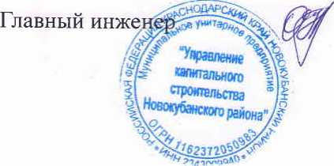

К

1

02

СЗ

-

**§**

О.П. Кедя

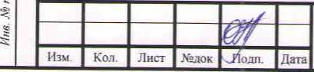

**2131-09-20-3.ПЗ**

*Ферма выписки ущ *гр ждана приказам Ростехнадзора от 04.Q3JOI9.4& 86*

**ВЫПИСКА**

**ИЗ РЕЕСТРА ЧЛЕНОВ САМОРЕГУЛИРУЕМОЙ ОРГАНИЗАЦИИ**

**20.07.2020 368**

**(дата) (номер)**

**Союз «Региональное объединение проектировщиков Кубани» саморегулирусмая организация**

**(Союз "РОЖ" СРО)**

**(полное и сокращенное наименование саморегулируемся организации)**

**Саморегулируемая организация, основанная на членстве лиц, осушестштяютих** подготовку

**проектной документации**

**(вид саморегулируемся организации)**

**Россия. 350000, г. Краснодар, ул. Красноармейская, д. 68. снЬ. 201.** <http://www.sropk.ru/>**.**

[info@sropk.ru](mailto:info@sropk.ru)

**(адрес места нахождения саморегулируемся организации, адрес официального сайта в информационно-  
телекоммуникационной сети "Интернет", адрес электронной почты)**

**СРО-П-034-12102009**

**(регистрационный номер записи в государственном реестре саиорегулируемых организаций)**

выдана: **Муниципальное унитарное предприятие "Управление капитального строительства**

**Новокубанского района"**

**(фамилия, имя (в случае, если имеется) отчество заявителя - физического лица или полное наименование заявителя**

**юридического лица)**

|  |  |
| --- | --- |
| Наименование | Сведения | |
| I. Сведения о члене само регулируемой организации: | |
| 1.1 Полное и (в случае, если имеется) сокращенное наименование юридического лица или фамилия, имя, (в случае, если имеется) отчество индивидуального предпринимателя | Муниципальное унитарное предприятие "У правление капитального строительства Новокубанского района" МУЛ "УКС Новокубанского района" |
| 1.2 Идентификационный номер налогоплательщика (ИНН) | 2343009940 |
| 1.3 Основной государственный регистрационный номер (ОГРН) или основной государственный регистрационный номер индивидуального предпринимателя (ОГРНИП) | 1162372050983 |
| 1.4 Адрес места нахождения юридического лица | Российская Федерация, 352240, Краснодарский край, г. Новокубанск, ул. Советская, д. 82 |
| 1.5 Место фактического осуществления деятельности (только для индивидуального предпринимателя) |  |
| 2. Сведения о членстве индивидуального предпринимателя или юридического лида в само регулируемой организации: | |
| 2.1 Регистрационный номер члена в реестре членов саморетулируемой организации | 175 |
| 2.2 Дата регистрации юридического лица или индивидуального  предпринимателя в реестре членов саморетулируемой организации (число, месяц, год) | 18.11.2010 |
| 23 Дата (число, месяц, год) и номер решения о приеме в члены саморетулируемой организации | 18.11.2010, Протокол №45 |

***земельный участок по ул. Победы, и/ь 0 г.Нобокубанске***

*лист*

|  |  |  |  |  |  |
| --- | --- | --- | --- | --- | --- |
|  |  |  |  |  |  |
|  |  |  |  |  |  |
| иэм. | кол. | юст 1 | *док | bofnucb | fama |

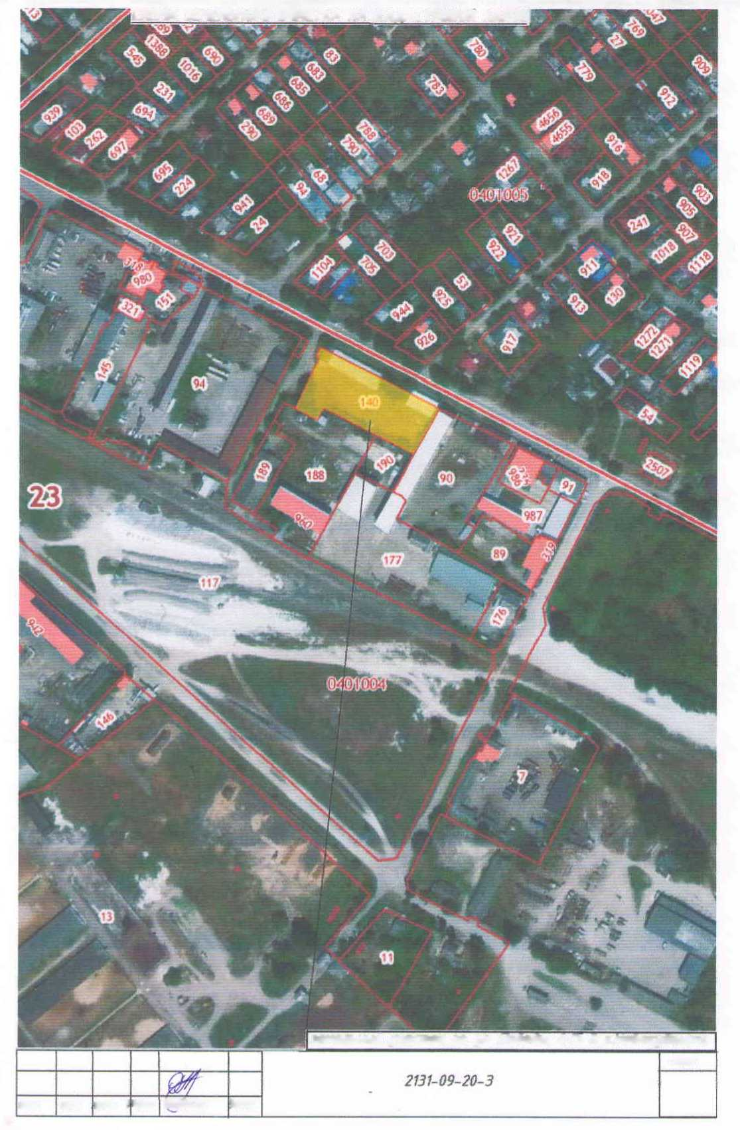

Яндекс

**49**

**20**

**51**

**90**

21

*Ы*

**92**

2*2*

**96**

**95**

**97**



**93**

*S*

**23**

**23/1**

**^ 25**

**24 ^**

**Ж 99**

**102** /

4 101

**\**

**104**

**103**

**17**

**84**

**105**

**19**

**107**

**106**

86

**88**

**90**

***У***

**23**

**С? 75**

**25**

**92**

**77**

**94**

**79**

**81**



**14/1**

**27**

**96**

**14/2**

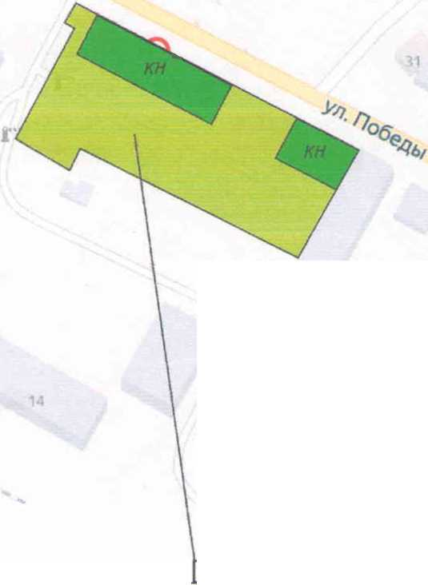

***\*\* о***

Шик

12

©Яндекс Условия использования —30м——



|  |  |  |  |  |  |
| --- | --- | --- | --- | --- | --- |
|  |  |  |  |  |  |
|  |  |  |  |  |  |
| иэм. | кол | юст t | -оок | Чю/Ьись | ia та |

***земельный участок по ул. Победы,*** 4/5 ***В г.НоВокубанске***

***2131-09-20-3***

***ГОРОДСКОГО ПОСЕЛЕНИЯ***

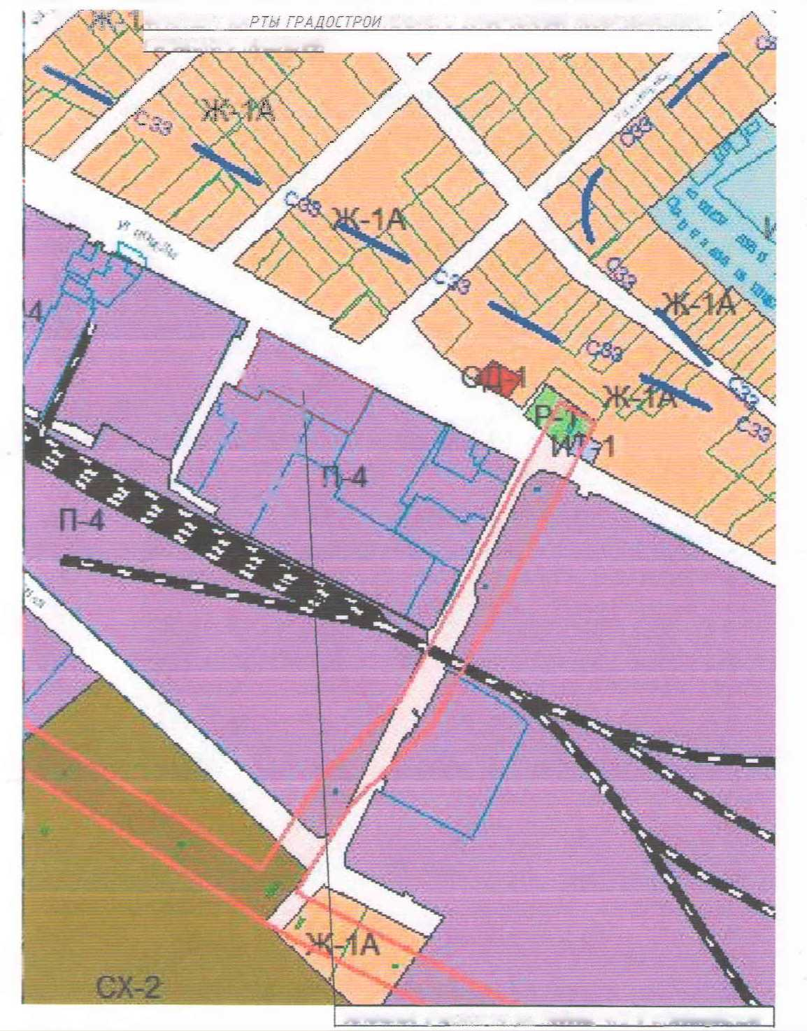

|  |  |
| --- | --- |
|  | |
| У |  |
| - . | |
| V. 1 |  |
| 9 у |  |
|  |  |
|  | . |
| г- ~ш~ |  |
| f | 1 |
| / |  |
|  |  |

***земельный участок по ил. Победы. W5 в г.Нобокцбанске***

***УСЛОВНЫЕ ОБОЗНАЧЕНИЯ***

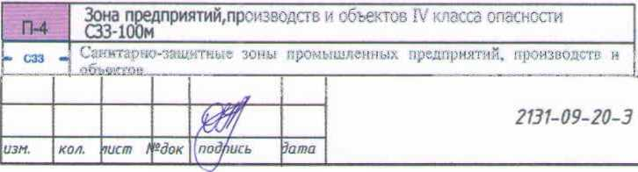

*лит*